“维普网”查询检索报告-操作方式
第一步：打开“维普网”首页（http://www.cqvip.com/），在检索栏输入篇名，点击检索；以检索《不同制剂类型胸腺五肽药效成分含量稳定性分析》为例检索进入新页面；
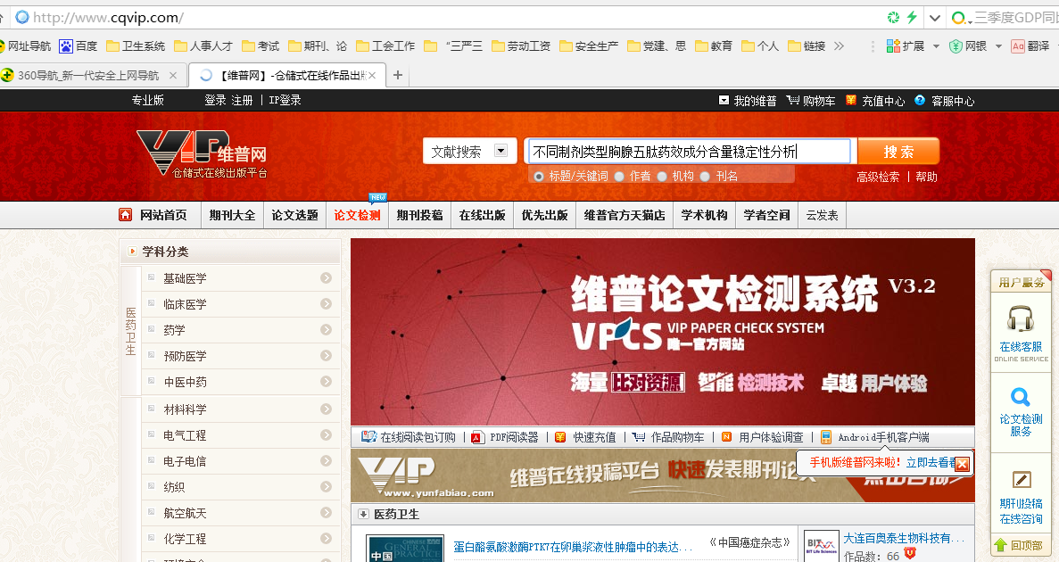
第二步：点击检索到的标题为红色的，检索进入新页面；
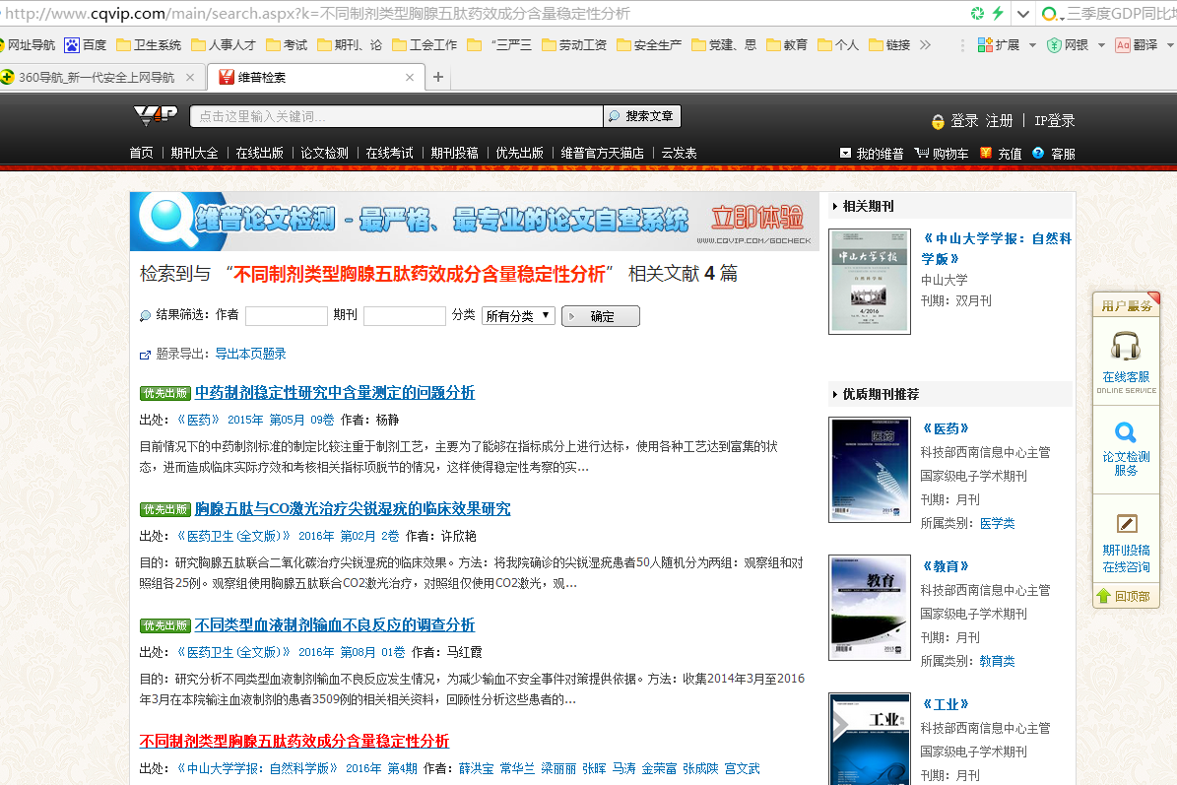
第三步：进入检索页面，网页直接打印，或截图到word打印，单位人事部门审核签字并加盖单位公章。
